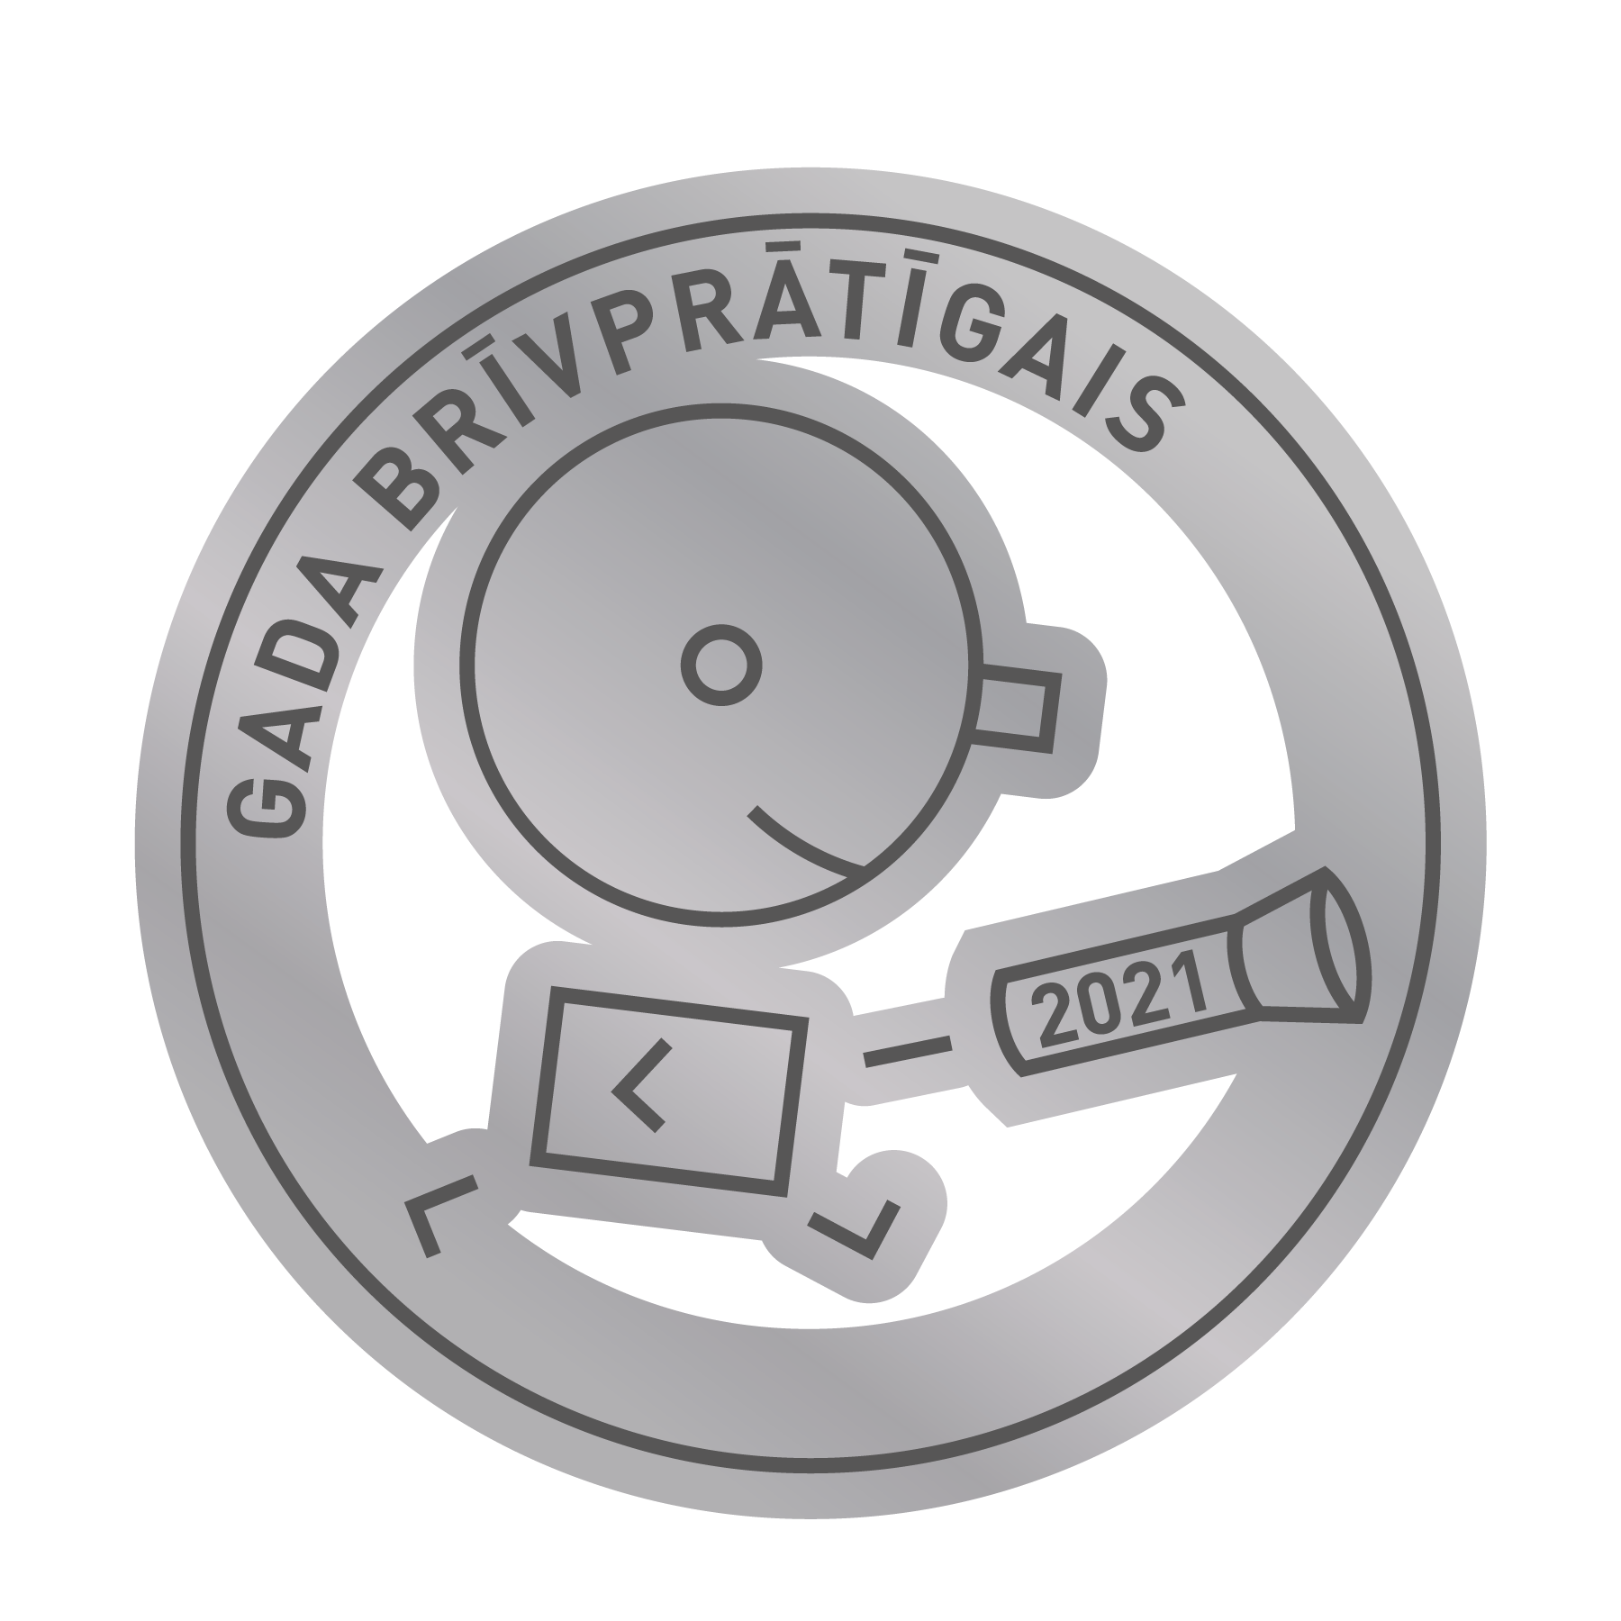

PIETEIKUMS
par brīvprātīgā darba organizētājiem
“Gada brīvprātīgais 2021”
Brīvprātīgā darba organizētāja nosaukums:
Darbības novads/pilsēta:
Darbības joma (daba/vide, sociālās aktivitātes, izglītība/zinātne, kultūra/māksla, sports, valsts pārvalde):
Organizācijas kontaktinformācija
(tālrunis, e-pasts):
Pieteicējs (vārds, uzvārds):
Pieteicēja pārstāvētā organizācija:
(ja attiecināms)
Tālrunis:
E-pasts:
Pieteikuma aizpildīšanas datums:
Aizpildot un iesniedzot šo pieteikumu, Pieteicējs:
- piekrīt savu personas datu apstrādei brīvprātīgā darba veicēju un brīvprātīgā darba organizētāju godināšanas pasākuma “Gada brīvprātīgais 2021” ietvaros, šī pieteikuma izvērtēšanai.
- ir informēts, ka personas datu apstrādes pārzinis 1.punktā minētā datu apstrādes nolūka sasniegšanai ir Nodarbinātības valsts aģentūra (turpmāk – NVA), reģ. Nr. 90001634668, Kr.Valdemāra iela 38, k-1, Rīga, kontaktinformācija: nva@nva.gov.lv, tālr. 80200206.
- ir informēts, ka papildu informāciju par personas datu apstrādi var iegūt NVA Privātuma politikā, kas pieejama NVA tīmekļa vietnē www.nva.gov.lv un tīmekļa vietnē www.brivpratigie.lv.

IZVIRZĪŠANAS PAMATOJUMS. Brīvā formā aicinām aprakstīt pieteiktā brīvprātīgā darba organizētāja paveikto laika posmā no 2020. gada 1. novembra līdz 2021. gada 15. decembrim (līdz 4000 rakstu zīmes, izvirzīšanas kritēriji definēti nolikumā). Pielikumi (ne vairāk kā pieci), kas atspoguļo pieteiktā organizētāja aktivitātes.

____________________________________
Pieteicēja vārds, uzvārds, paraksts
Pieteikums iesniedzams:
elektroniska dokumenta formā ar elektronisko parakstu parakstītu, nosūtot uz e-pasta adresi pasts@nva.gov.lv;
papīra dokumenta formā ar roku parakstītu, nosūtot pa pastu uz adresi K. Valdemāra iela 38 k-1, Rīga, LV-1010.
Maksimālais apjoms – divas A4 formāta lapas.

